ANOTACE

- Pracovní list je určen žákům 5. ročníku.
- Úkoly v pracovním listu jsou zaměřeny na tiché čtení textu s porozuměním, na orientaci v textu.
- Klíčová slova: dutina ústní, hltan, jícen, žaludek, játra, slinivka, tenké a tlusté střevo, konečník, potravinová pyramida
- Žáci pracují s textem v učebnici PŘÍRODOVĚDA 5 - Člověk a jeho svět, nakladatelství Nová škola.

TRÁVICÍ SOUSTAVA
Pracuj s textem v učebnici na straně 58 a 59.
- Co nám umožňuje trávicí soustava? ……………………………………….
- Na čistý list papíru nalep obrázek trávicí soustavy z pracovního sešitu. Popiš všechny její části.
- Odpověz na otázky:
- Co se děje při přijímání potravy v dutině ústní?
…………………………………………………………………………………………

- Kudy prochází potrava, než se dostane do žaludku?
…………………………………………………………………………………………

- Co se děje s potravou v žaludku?
…………………………………………………………………………………………

- Kam se dostane částečně rozložená potrava ze žaludku?
..............................................................................................................................
- Jaké orgány v těle vylučují látky, s jejichž pomocí se z potravy uvolňují živiny?
…………………………………………………………………………………………

- Kam putují nestrávené zbytky potravy? ……………………………………………
- Co se vytváří v tlustém střevě? ………………………………………………………
- Čím odchází stolice z těla ven? …………………………………………..............

- Nakreslete potravinovou pyramidu, napište nebo vlepte do ní jednotlivé druhy potravin.

- Úkol pro rychlé žáky.
Přečti si otázky, vyber správnou odpověď a z písmen sestav tajenku. Do tajenky dopiš chybějící slova.
ano ne

Nejzdravější pro lidské tělo je přijímat vyváženou stravu. N O

Naše strava by měla obsahovat hodně ovoce a zeleniny. E D

Celozrnné pečivo neobsahuje vlákninu. O M

Zdravé je jíst méně, ale častěji (5x denně). O L

Pitný režim můžeme nahradit ovocem a zeleninou. N C

V menším množství bychom měli přijímat tuky a cukry. E Ý

Nedostatek potravy způsobuje tloustnutí. A M

Aby byl náš organizmus odolný vůči

je nutné denně pít dostatečné množství ………………………. a jíst pestrou stravu bohatou na …………………………… .

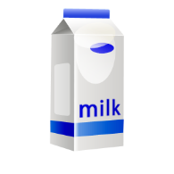


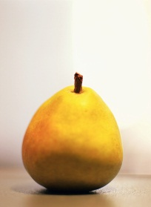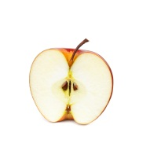

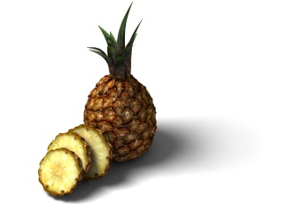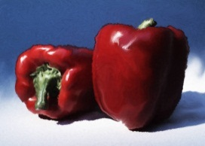

Správné řešení:
TRÁVICÍ SOUSTAVA
Pracuj s textem v učebnici na straně 58 a 59.
- Co nám umožňuje trávicí soustava? Příjem a zpracování potravy, tak, že živiny z ní uvolněné jsou vstřebány do krve a rozvedeny do celého těla.
- Na čistý list papíru nalep obrázek trávicí soustavy z pracovního sešitu. Popiš všechny její části. Dutina ústní, hltan, jícen, žaludek, játra, slinivka, tenké střevo, tlusté střevo, konečník.
- Odpověz na otázky:
- Co se děje při přijímání potravy v dutině ústní?
Potrava se pomocí zubů a jazyka rozžvýká, rozmělněná potrava se smísí se slinami.
- Kudy prochází potrava, než se dostane do žaludku?
Dutina ústní – hltan – jícen - žaludek
- Co se děje s potravou v žaludku?
Promíchá se se žaludečními šťávami, rozmělní se na kaši.
- Kam se dostane částečně rozložená potrava ze žaludku?
Do tenkého střeva.
- Jaké orgány v těle vylučují látky, s jejichž pomocí se z potravy uvolňují živiny? Játra a slinivka.
- Kam putují nestrávené zbytky potravy? Do tlustého střeva.
- Co se vytváří v tlustém střevě? Stolice.
- Čím odchází stolice z těla ven? Konečníkem.

- Nakreslete potravinovou pyramidu a napište do ní jednotlivé druhy potravin.

- Úkol pro rychlé žáky.
Přečti si otázky, vyber správnou odpověď a z písmen sestav tajenku. Do tajenky dopiš chybějící slova.
ano ne

Nejzdravější pro lidské tělo je přijímat vyváženou stravu. N O

Naše strava by měla obsahovat hodně ovoce a zeleniny. E D

Celozrnné pečivo neobsahuje vlákninu. O M

Zdravé je jíst méně, ale častěji (5x denně). O L

Pitný režim můžeme nahradit ovocem a zeleninou. N C

V menším množství bychom měli přijímat tuky a cukry. E Ý

Nedostatek potravy způsobuje tloustnutí. A M

Aby byl náš organizmus odolný vůči
n | E | m | o | c | e | m
je nutné denně pít dostatečné množství tekutin a jíst pestrou stravu bohatou na vitamíny.

CITACE

Ilustrace www.office.microsoft.com

